BÀI HỌC STEM LỚP 3 – KẾ HOẠCH BÀI DẠY
BÀI 4: CẨM NANG SỬ DỤNG MÁY TÍNH AN TOÀN
(2 tiết)
Gợi ý thời điểm thực hiện:
Mục 3: Bài 3. Máy tính và em và Mục 1: Bài 4. Làm việc với máy tính – Sách KNTT
Bài 4. Làm việc với máy tính - Mục 4 + Mục 5 – Sách CTST
Chủ đề A1 - Bài 5. Bảo vệ sức khỏe khi dùng máy tính – Sách CD
Mô tả bài học
Thực hiện được các quy tắc về tư thế ngồi, thời gian sử dụng, an toàn điện khi làm việc với máy tính; nêu được tác hại của việc thực hiện sai quy tắc, vận dụng các kĩ năng cắt, xé, dán,… để tạo ra cẩm nang sử dụng máy tính an toàn.
Nội dung chủ đạo và tích hợp trong bài học:
Môn học |  | Yêu cầu cần đạt
Môn học chủ đạo | Tin học | – Biết và ngồi đúng tư thế khi làm việc với máy tính, biết vị trí phù hợp của màn hình (với mắt, với nguồn sáng trong phòng,...). Nêu được tác hại của việc ngồi sai tư thế hoặc sử dụng máy tính quá thời gian quy định cho lứa tuổi. Nhận ra được tư thế ngồi sai khi làm việc với máy tính.  – Biết thực hiện quy tắc an toàn về điện, có ý thức đề phòng tai nạn về điện khi sử dụng máy tính.
Môn học tích hợp | Toán | – Thực hành đo, vẽ, lắp ghép, tạo hình gắn với một số hình phẳng và hình khối đã học.
Môn học tích hợp | Mĩ thuật | – Hiểu được một số thao tác, công đoạn cơ bản để làm nên sản phẩm.  – Thể hiện được chi tiết hoặc hình ảnh trọng tâm ở sản phẩm.  – Trưng bày, giới thiệu được sản phẩm, chia sẻ mục đích sử dụng.

I. YÊU CẦU CẦN ĐẠT (CỦA BÀI HỌC)
– Biết và ngồi đúng tư thế khi làm việc với máy tính.
– Nêu được tác hại của việc ngồi sai tư thế hoặc sử dụng máy tính quá thời gian quy định cho lứa tuổi.
− Làm được sản phẩm cẩm nang sử dụng máy tính an toàn để tuyên truyền, giới thiệu tới mọi người xung quanh.
– Thực hành đo, vẽ, lắp ghép, tạo hình gắn với một số hình phẳng và hình khối đã học.
– Hiểu được một số thao tác, công đoạn cơ bản để làm nên sản phẩm.
– Thể hiện được chi tiết hoặc hình ảnh trọng tâm ở sản phẩm.
– Giải quyết được một số vấn đề liên quan đến gấp, cắt, ghép, xếp, vẽ và tạo hình trang trí.
II. ĐỒ DÙNG DẠY HỌC
- Chuẩn bị của giáo viên
– Phiếu học tập (mỗi HS 1 phiếu)
– Mẫu cẩm nang sử dụng máy tính an toàn
- Chuẩn bị của học sinh (dành cho 1 nhóm 6 HS)
STT | Thiết bị/Dụng cụ | Số lượng | Hình ảnh minh hoạ
1 | Giấy A4 | 1 tập
2 | Giấy ô li | 1 quyển
3 | Kéo | 1 chiếc
4 | Keo dán | 2 lọ
5 | Bút màu | 1 hộp
6 | Bút chì | 2 cái
7 | Bút dạ | 1 hộp
8 | Giấy màu | 10 tờ

III. CÁC HOẠT ĐỘNG DẠY HỌC CHỦ YẾU
Hoạt động của GV | Hoạt động của HS
Khởi động tiết học, ổn định tổ chức
GV: Chúng mình cùng xem video nhé! | – HS xem video
KHỞI ĐỘNG (Xác định vấn đề)
Hoạt động 1: Quan sát tranh và cho biết
– GV yêu cầu HS quan sát tranh | – HS quan sát tranh và trả lời
– HS quan sát tranh mục 1 trang 19 sách bài học STEM. | – HS quan sát tranh
– GV dẫn dắt vào vấn đề: Hai bạn đang trao đổi về vấn đề gì? | – HS trả lời (hai bạn đang trao đổi về vấn đề sử dụng máy tính an toàn, đúng cách)
– Các bạn nói có đúng không | – Các bạn nói đúng
– Em có thường xuyên sử dụng máy tính không? | – HS trả lời
– Em cần làm gì để ghi nhớ những quy tắc sử dụng máy tính an toàn?  Gợi ý:  + Xác định chắc chắn những vấn đề cần nhớ  + Nhắc lại nhiều lần  + Hiểu nội dung cần ghi nhớ  + Ghi chép  + Tích cực thực hành  + Nghĩ về tác hại | – HS trả lời
– GV phát phiếu học tập số 1 và yêu cầu HS hoàn thành. | – HS hoàn thành phiếu học tập số 1
– GV mời HS lên trình bày phiếu học tập số 1. | – HS lên trình bày phiếu học tập số 1
– GV dẫn dắt đưa ra nhiệm vụ của bài học và giao nhiệm vụ cho HS làm sản phẩm cẩm nang sử dụng máy tính đúng cách, an toàn đảm bảo các yêu cầu sau:  + Trình bày được tác hại của việc ngồi sai tư thế hoặc sử dụng máy tính quá thời gian quy định; quy tắc về từ thế ngồi đúng, thời gian sử sụng và an toàn về điện khi sử dụng máy tính.  + Sử dụng vật liệu quen thuộc, dễ tìm hoặc vật liệu tái chế.  + Hình thức đẹp, sáng tạo và sử dụng được lâu dài. | – HS theo dõi
HÌNH THÀNH KIẾN THỨC
Hoạt động 2: Tìm hiểu tư thế ngồi đúng khi làm việc với máy tính
a) GV yêu cầu HS quan sát tranh mục 2 ở trang 19 sách bài học STEM lớp 3 và hỏi:  – Hình ảnh nào trong tranh cho biết tư thế ngồi đúng khi làm việc với máy tính? | – HS trả lời: hình 2 ngồi đúng tư thế
– GV: Em hãy nêu tư thế ngồi đúng khi làm việc với máy tính.  Gợi ý: Tư thế ngồi đúng khi làm việc với máy tính:  + Ngồi thẳng lưng  + Vai thả lỏng  + Tay đặt ngang với bàn phím  + Mặt cách màn hình 50 cm | – HS trả lời
– GV: Tư thế ngồi của bạn có lợi gì?  Gợi ý: Tư thế ngồi của bạn không gây hại cho cột sống và mắt. | – HS trả lời
– GV: Em hãy chỉ ra những tư thế ngồi của các bạn (hình 1) không đúng.  Gợi ý:  Tư thế ngồi của bạn (hình 1)  Lưng còng, vai thấp, tay gập, mắt sát màn hình.  Bạn ngồi sai tư thế | – HS trả lời
– GV: Em hãy chỉ ra những điểm tư thế ngồi của bạn (hình 3) không đúng.  Gợi ý: Tư thế ngồi sai của bạn hình 3: lưng ngả ra đằng sau, cánh tay duỗi thẳng, mắt xa màn hình | – HS trả lời
b) GV yêu cầu HS quan sát hình ở trang 20 và cho biết tư thế ngồi đúng khi làm việc với máy tính.
– GV yêu cầu các nhóm thảo luận, phân tích tư thế ngồi của bạn. Bạn có ngồi đúng tư thế không? (Bạn ngồi đúng tư thế) | – HS thảo luận
– Theo em ngồi sai tư thế khi làm việc với máy tính gây ra tác hại gì?  Gợi ý:  Ngồi sai tư thế khi làm việc với máy tính có thể gây ra bệnh về:  Cột sống: vẹo cột sống  Mắt: cận thị  Đau mỏi cổ vai, tay | – HS trả lời
– GV: Theo em nên sử dụng máy tính như thế nào cho đúng cách?  Gợi ý: ngồi đúng tư thế, không nên sử dụng máy tính trong thời gian dài, sau khoảng 30 phút nên dừng lại, đứng dậy giải lao, vận động nhẹ nhàng trong vài phút. | – HS trả lời
– GV phát phiếu học tập số 2 và yêu cầu HS hoàn thành. | – HS hoàn thành phiếu học tập số 2
– GV mời HS lên trình bày phiếu học tập số 2.  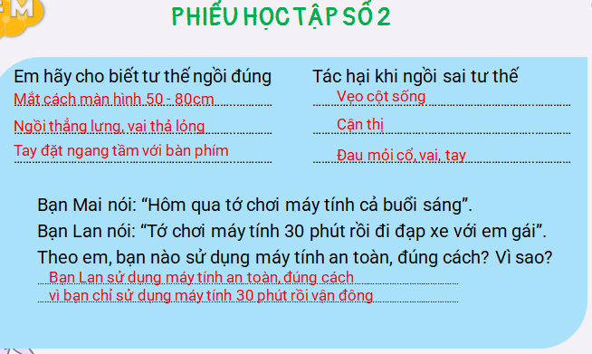 | – HS trình bày
– GV nhận xét đánh giá và chuyển sang hoạt động tiếp theo.
Hoạt động 3: Tìm hiểu về an toàn điện khi sử dụng máy tính
– GV mời HS xem video
Nội dung video trên cảnh báo chúng ta điều gì?  Gợi ý: An toàn sử dụng điện cho trẻ em. | – HS trả lời
– Em hãy kể tên những hành động được cảnh báo không nên làm?  Gợi ý:  +– Không sử dụng đồ vật chọc vào các ổ điện.  + Không sử dụng thiết bị điện khi tay chân đang còn ướt.  + Không để đồ ăn, uống, khi đang học trực tuyến.  + Thấy thiết bị điện nóng bất thường phải báo ngay với người lớn.  + Thấy người bị điện giật không chạm vào ngay mà bình tĩnh tìm cách ngắt nguồn điện và gọi người lớn đến hỗ trợ.  + Để laptop ở vị trí chắc chắn, thoáng mát và không kê lên chăn, gối.  + Không tự ý chạm vào dây nguồn của laptop trong quá trình sử dụng.  Đối với điện thoại và máy tính bảng tuyệt đối không vừa sử dụng vừa cắm sạc, đảm bảo thiết bị được sử dụng đủ pin khi sử dụng. | – HS trả lời
a) GV yêu cầu HS quan sát hình (trang 20 sách STEM lớp 3). | – HS quan sát hình
– GV hỏi HS: bạn nhỏ (hình 1) đang làm gì?  Gợi ý: bạn nhỏ báo cô giáo về sự cố điện bạn phát hiện ra. | – HS trả lời
– Hành động của bạn đúng hay sai? Tại sao?  Gợi ý: hành động của bạn là đúng vì bạn đã biết giữ an toàn cho bản thân và báo người lớn xử lí. | – HS trả lời
– GV hỏi HS: bạn nhỏ (hình 2) đang làm gì? | – HS trả lời
– Hành động của bạn là đúng hay sai? Tại sao?  Gợi ý: Hành động của bạn là sai vì khi đổ nước ra sẽ gây hỏng, bẩn máy tính và khu vực xung quanh. | – HS trả lời
b) Em hãy chỉ ra những việc nên làm và không nên làm để tránh tai nạn về điện khi sử dụng máy tính.  Gợi ý:  Những việc nên làm  Đáp án: A, D  Những việc không nên làm đáp án: B, C, E, F | – Hs trả lời
– GV mời HS nhận xét câu trả lời của bạn. | – HS nhận xét
c) GV yêu cầu HS: em hãy kể thêm một số việc nên làm và không nên làm để tránh tai nạn về điện khi sử dụng máy tính.
– GV tổ chức cho hai đội chơi trò chơi.
– Một đội kể tên những việc nên làm.
– Một đội kể tên những việc không nên làm.
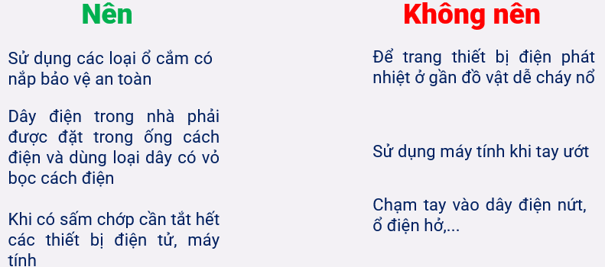
– GV giao phiếu học tập số 3 và yêu cầu HS hoàn thành. | – HS hoàn thành phiếu học tập số 3.
– GV mời HS trình bày phiếu học tập số 3 trước lớp.  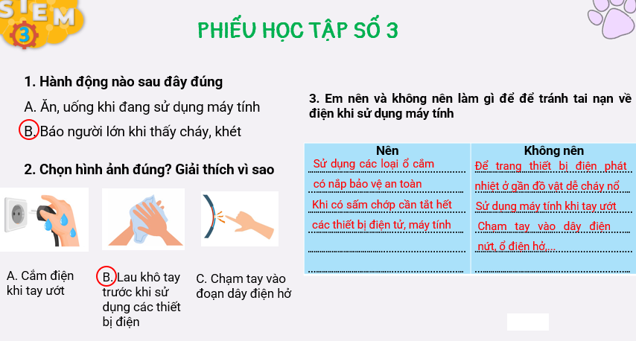 | – HS trình bày phiếu học tập số 3.
– GV mời HS nhận xét | – HS nhận xét
– GV nhận xét đánh giá hoạt động của.
Tiết 2
LUYỆN TẬP – VẬN DỤNG
Hoạt động 4: Đề xuất ý tưởng và cách làm cẩm nang sử dụng máy tính đúng cách an toàn
a) GV thảo luận và chia sẻ ý tưởng làm cẩm nang sử dụng máy tính an toàn đúng cách
– GV yêu cầu các nhóm thảo luận làm cẩm nang sử dụng máy tính an toàn đúng cách dựa theo các tiêu chí. | – HS thảo luận nhóm
– GV chiếu HS xem một vài ý tưởng làm cẩm nang.
– GV mời đại diện nhóm chia sẻ ý tưởng | – HS chia sẻ ý tưởng
– GV mời các nhóm khác nhận xét, góp ý. | – HS nhận xét
b) Lựa chọn ý tưởng và đề xuất cách làm cẩm nang sử dụng máy tính an toàn đúng cách.

– GV yêu cầu các nhóm thảo luận để lựa chọn ý tưởng và đề xuất cách làm cẩm nang sử dụng máy tính an toàn đúng cách.  – Thảo luận đề xuất các giải pháp làm theo ý tưởng. | – Thảo luận nhóm cách làm cẩm nang
– GV phát phiếu học tập số 4 và yêu cầu HS hoàn thành. | – HS hoàn thành phiếu học tập số 4
– GV mời HS trình bày phiếu học tập số 4. | – HS trình bày phiếu học tập số 4
– GV nhận xét và chuyển sang hoạt động tiếp theo.
Hoạt động 5: Làm cẩm nang sử dụng máy tính đúng cách an toàn
a) GV cho các nhóm lựa chọn vật liệu, dụng cụ để thực hành làm sản phẩm.
– GV lưu ý HS sử dụng các vật liệu, dụng cụ cẩn thận đảm bảo an toàn khi sử dụng làm sản phẩm. | – Nhóm lựa chọn vật liệu và dụng cụ.
b) HS thực hiện làm sản phẩm theo ý tưởng của nhóm. | – HS thực hành làm sản phẩm
– GV chiếu gợi ý | – HS tham khảo gợi ý
– Khi HS thực thực hiện, GV quan sát hỗ trợ, nếu các nhóm gặp khó khăn trong quá trình làm cẩm nang. | – HS thực hành làm cẩm nang
– Sau khi HS hoàn thành, GV yêu cầu các nhóm kiểm tra cẩm nang của mình đã đảm bảo các tiêu chí đề ra chưa và điều chỉnh nếu cần. | – Các nhóm kiểm tra cẩm nang đảm bảo các tiêu chí. Điều chỉnh.
– GV nhận xét, đánh giá hoạt động và chuyển sang hoạt động tiếp theo.
Hoạt động 6: Trưng bày và giới thiệu sản phẩm
a) Trưng bày bày và giới thiệu sản phẩm của nhóm
– GV mời HS trưng bày sản phẩm. | – Hs trưng bày sản phẩm.
– GV mời HS giới thiệu về cẩm nang của mình.  Gợi ý: Vật liệu tạo cẩm nang, các bước tạo cẩm nang, tác dụng của cẩm nang, nội dung của cẩm nang, dự định sử dụng cẩm nang. Sử dụng hay tặng cho người khác? | – HS giới thiệu về cẩm nang của mình
– GV mời HS đánh giá sản phẩm và phần thuyết trình của bạn. | – Hs đánh giá sản phẩm và phần thuyết trình của bạn.
b) Sử dụng cẩm nang đã tạo đóng vai xử lí các tình huống sau:
– GV chiếu cho HS xem các tình huống | – HS theo dõi
– GV hỏi HS hành động của các nhận vật ở hình 1, 2, 3 là đúng hay sai?  Gợi ý: hành động của các nhận vật ở hình 1, 2, 3 là sai. | – HS trả lờ
– Em hãy chỉ rõ quy tắc sử dụng máy tính an toàn liên quan tới từng hành động.  Gợi ý:  + Hành động của nhân vật ở hình 1 là sai: quy tắc sử dụng điện thoại an toàn là không sử dụng điện thoại khi đang sạc.  + Hành động của nhân vật ở hình 2 là sai: không sử dụng điện thoại trên giường trước khi ngủ.  + Hành động của nhân vật ở hình 3 là sai: không sử dụng thiết bị điện như quạt, nồi cơm điện khi xảy ra cháy. | – HS trả lời
– GV mời HS nhận xét, đánh giá phần xử lí tình huống của bạn. | – HS nhận xét, đánh giá phần xử lí tình huống của bạn.
– GV nhận xét đánh giá.
– GV yêu cầu HS tự đánh giá vào phiếu tự đánh giá sản phẩm của mình. | – HS hoàn thành phiếu đánh giá.
– GVtổng hợp kết quả đánh giá của từng học sinh.
– GV nhận xét chung và tuyên dương những HS nhận được nhiều sao đánh giá tốt và động viên những HS chưa làm tốt.

CẨM NANG
SỬ DỤNG MÁY TÍNH ĐÚNG CÁCH, AN TOÀN
Nhóm……………………………….. Lớp……………..

PHIẾU HỌC TẬP SỐ 1

Khi sử dụng máy tính quá lâu hoặc ngồi không đúng tư thế có thể gây hại gì?
………………………………..……………………………..……………………………………..……………………………..……………………
………………………………..……………………………..……………………………………..……………………………..……………………

Em cần làm gì để ghi nhớ những quy tắc sử dụng máy tính an toàn?

………………………………..……………………………..……………………………………..……………………………..……………………
………………………………..……………………………..……………………………………..……………………………..……………………
………………………………..……………………………..……………………………………..……………………………..……………………

PHIẾU HỌC TẬP SỐ 2

Em hãy cho biết tư thế ngồi đúng  ………………………………..……………………………..…………  ………………………………..……………………………..…………  ………………………………..……………………………..…………  ………………………………..……………………………..………… | Tác hại khi ngồi sai tư thế  ………………………………..……………………………..…………  ………………………………..……………………………..…………  ………………………………..……………………………..…………  ………………………………..……………………………..…………
Bạn Mai nói: “Hôm qua tớ chơi máy tính cả buổi sáng”.
Bạn Lan nói: “Tớ chơi máy tính 30 phút rồi đi đạp xe với em gái”.
Theo em, bạn nào sử dụng máy tính an toàn, đúng cách? Vì sao?
………………………………..……………………………..……………………………………..……………………………..……………………
………………………………..……………………………..……………………………………..……………………………..……………………

PHIẾU HỌC TẬP SỐ 3
1. Hành động nào sau đây đúng?
A. Ăn, uống khi đang sử dụng máy tính.
B. Báo người lớn khi thấy cháy, khét.
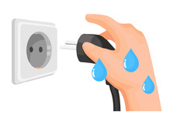
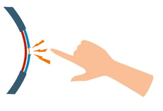
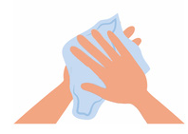
2. Chọn hình ảnh đúng? Giải thích vì sao.

A. Cắm điện khi  tay ướt. | B. Lau khô tay trước khi sử dụng các thiết bị điện. | C. Chạm tay vào đoạn dây điện hở.
………………………………..……………………………..……………………………………..……………………………..……………………
………………………………..……………………………..……………………………………..……………………………..……………………
………………………………..……………………………..……………………………………..……………………………..……………………
3. Em nên và không nên làm gì để để tránh tai nạn về điện khi sử dụng máy tính?
Nên  ………………………………..……………………………..…………  ………………………………..……………………………..…………  ………………………………..……………………………..…………  ………………………………..……………………………..…………  ………………………………..……………………………..…………  ………………………………..……………………………..…………  ………………………………..……………………………..………… | Không nên  ………………………………..……………………………..…………  ………………………………..……………………………..…………  ………………………………..……………………………..…………  ………………………………..……………………………..…………  ………………………………..……………………………..…………  ………………………………..……………………………..…………  ………………………………..……………………………..…………

PHIẾU HỌC TẬP SỐ 4
Cùng vẽ ý tưởng của nhóm

1. Nhóm dùng vật liệu gì để làm cẩm nang?
………………………………..……………………………..……………………………………..……………………………..……………………
2. Hình thức thể hiện của cẩm nang
………………………………..……………………………..……………………………………..……………………………..……………………
………………………………..……………………………..……………………………………..……………………………..……………………
3. Nội dung của cẩm nang
………………………………..……………………………..……………………………………..……………………………..……………………
………………………………..……………………………..……………………………………..……………………………..……………………
4. Nêu ngắn gọn các bước làm
………………………………..……………………………..……………………………………..……………………………..……………………
………………………………..……………………………..……………………………………..……………………………..……………………
………………………………..……………………………..……………………………………..……………………………..……………………
………………………………..……………………………..……………………………………..……………………………..……………………

